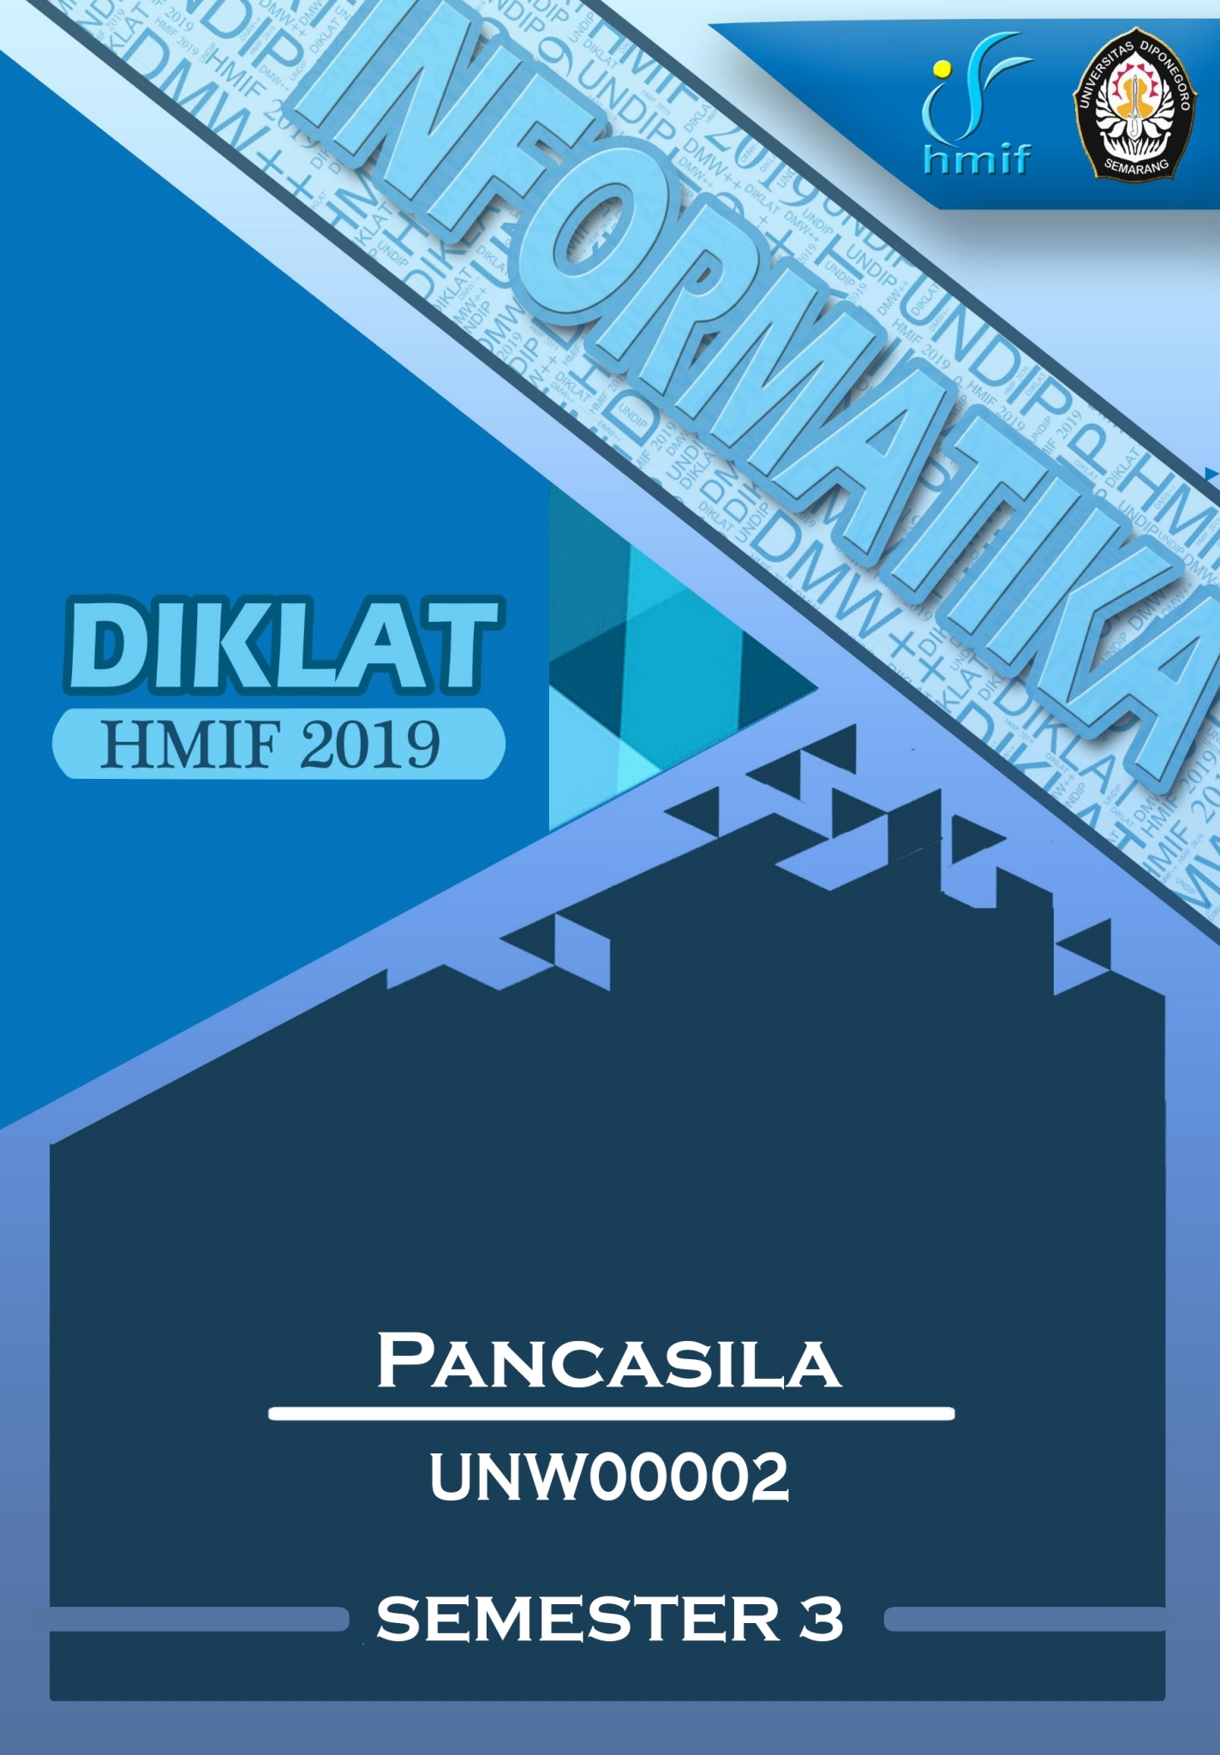

DAFTAR ISI

DAFTAR ISI *2*

Soal Mid Semester 2006/2007 3

Soal Mid Semester 2008/2009 4

Soal Mid Semester 2009/2010 5

Soal Mid Semester 2010/2011 6

Soal Mid Semester 2008/2009 7

Soal 2008/2009 8

Soal UAS Semester 2006/2007 9

Soal UAS Semester 2007/2008 10

Soal UAS Semester 2009/2010 11

Soal UAS Semester 2010/2011 12

Soal UAS Semester 2010/2011 13

UJIAN TENGAH SEMESTER 2011/2012 A 14

UJIAN AKHIR SEMESTER 2011/2012 A 15

UJIAN TENGAH SEMESTER 2013/2014 16

UJIAN AKHIR SEMESTER 2013/2014 17

UJIAN TENGAH SEMESTER 2014/2015 18

UJIAN AKHIR SEMESTER 2014/2015 19

UJIAN TENGAH SEMESTER 2015/2016 20

UJIAN AKHIR SEMESTER 2015/2016 21

UJIAN TENGAH SEMESTER 2016/2017 22

UJIAN AKHIR SEMESTER 2016/2017 23

UJIAN TENGAH SEMESTER 2017/2018 24

UJIAN AKHIR SEMESTER 2017/2018… 25

UJIAN TENGAH SEMESTER 2018/2019 26

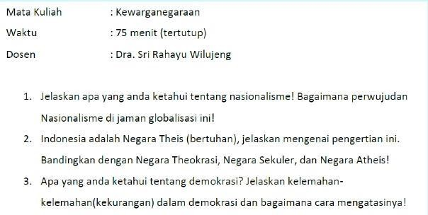

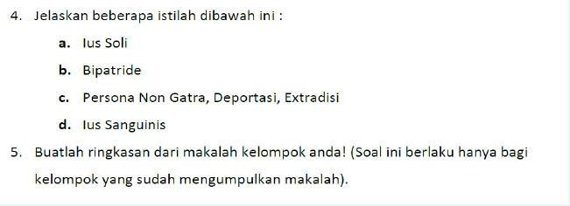

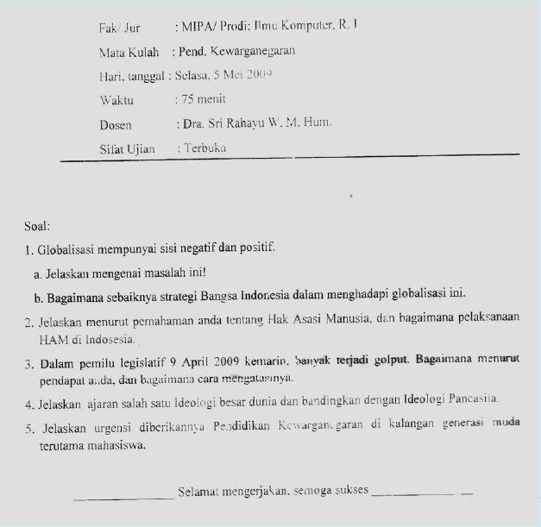

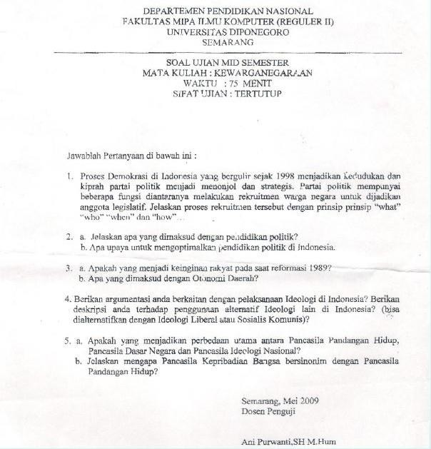

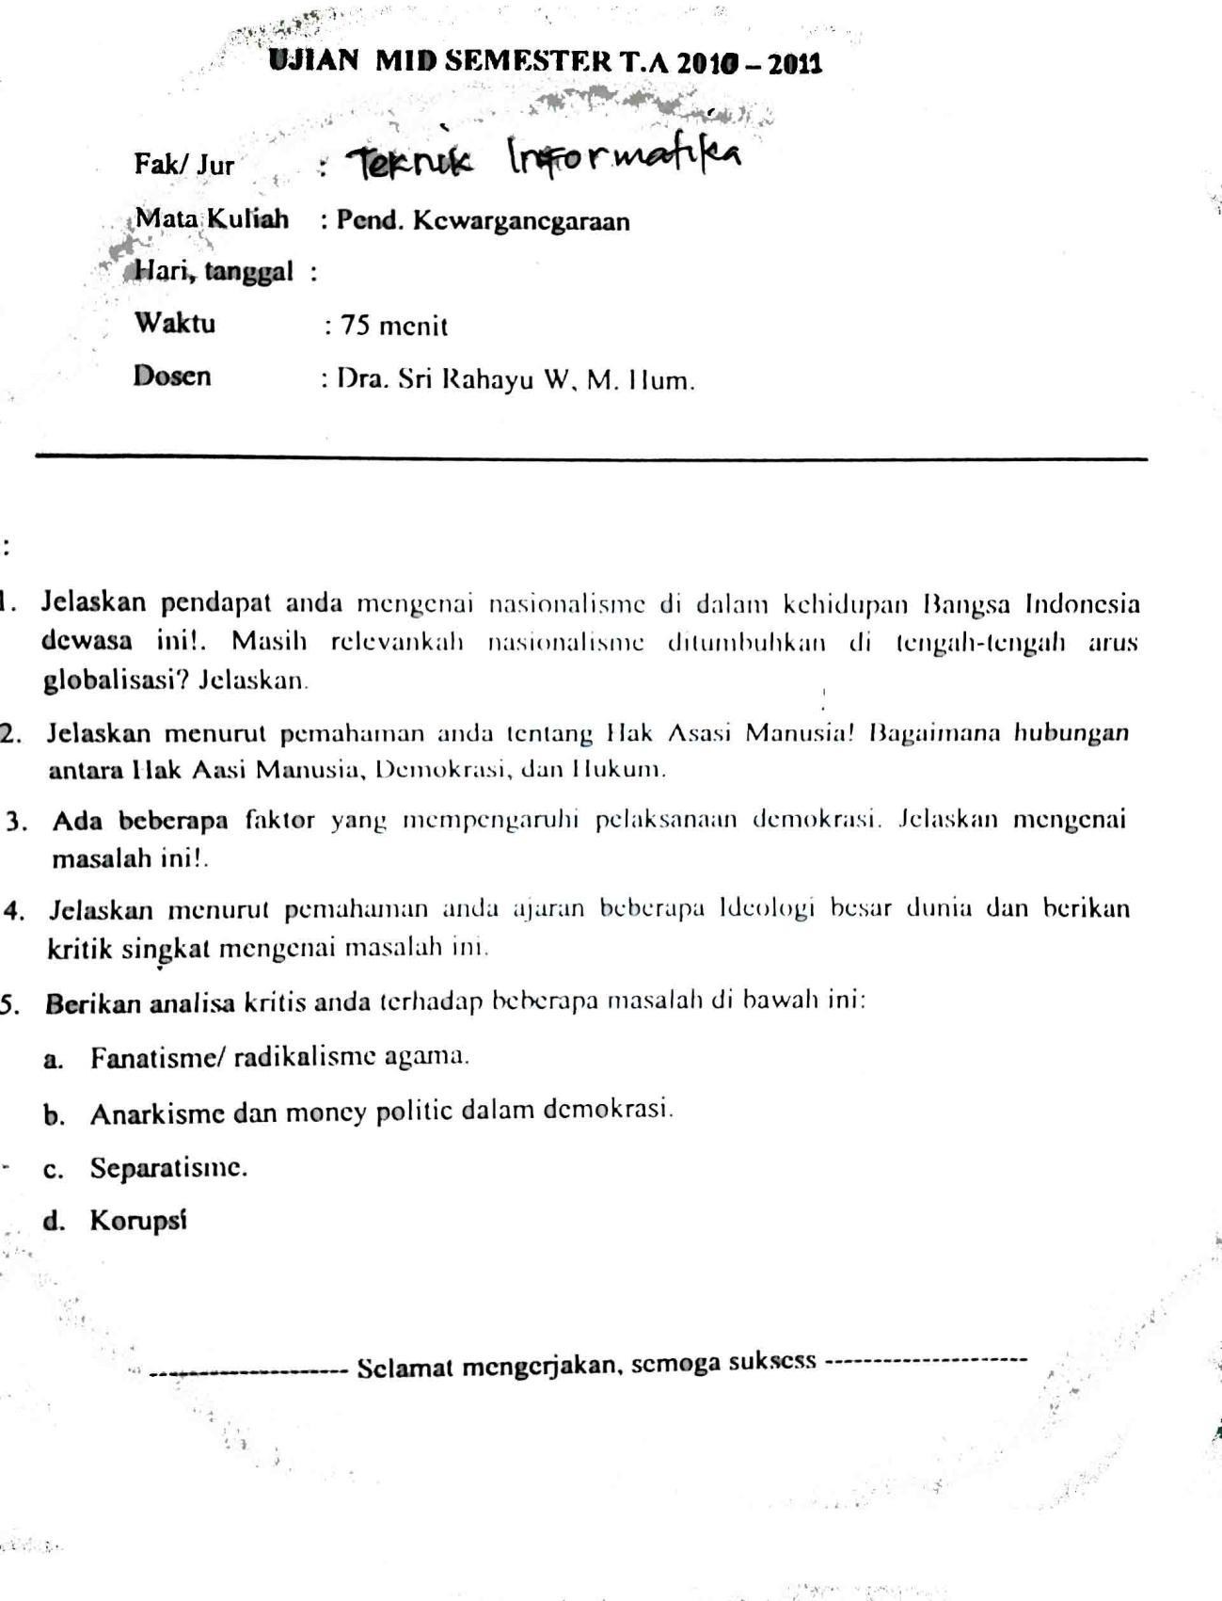

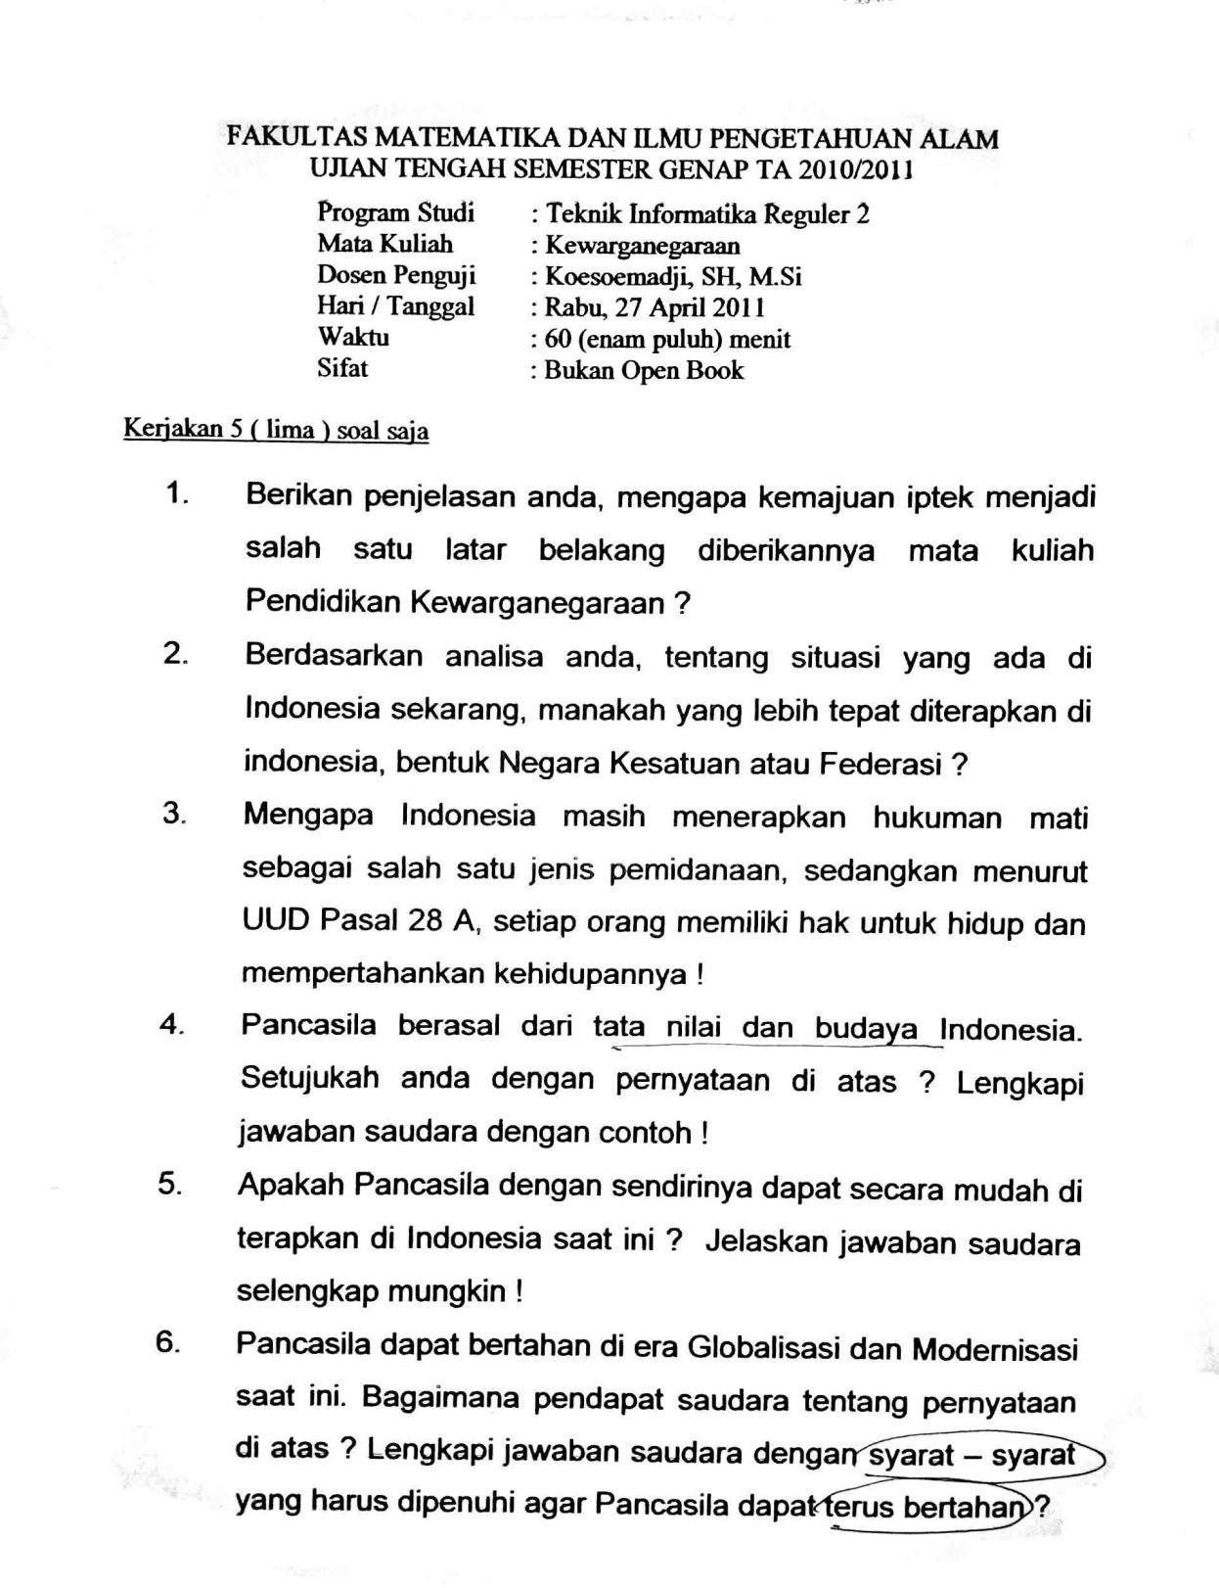Soal Mid Semester 2008/2009

Soal 2008/2009

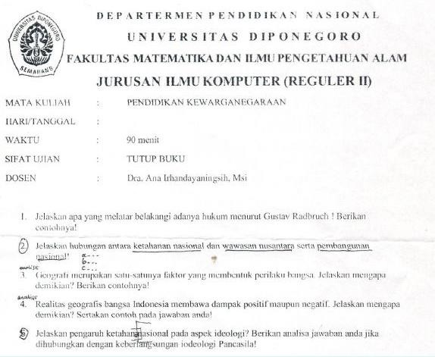

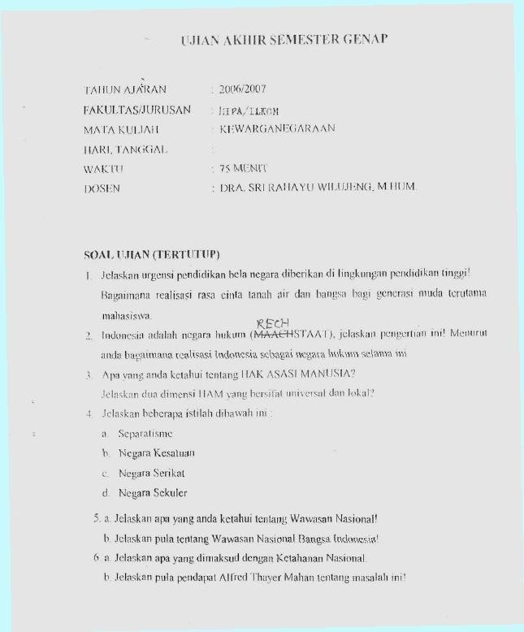

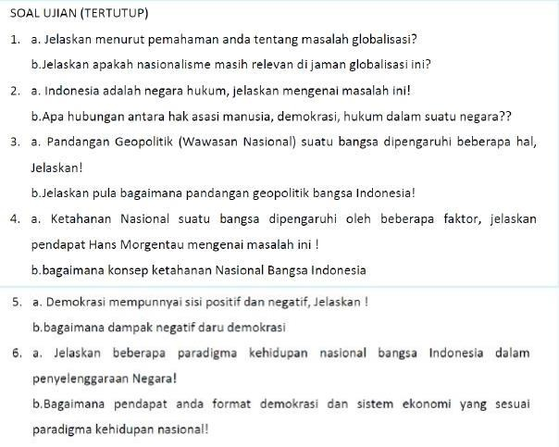

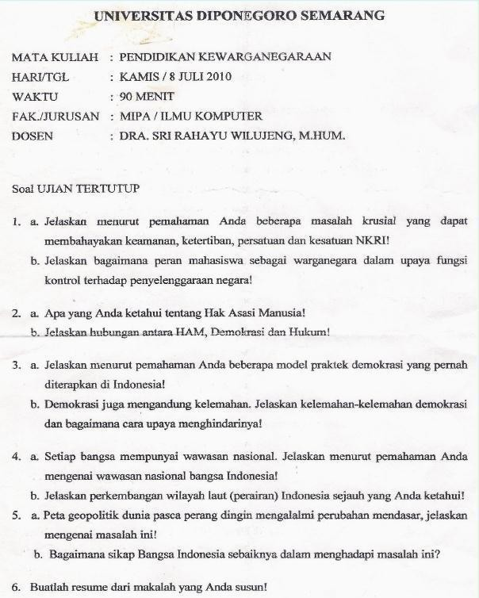

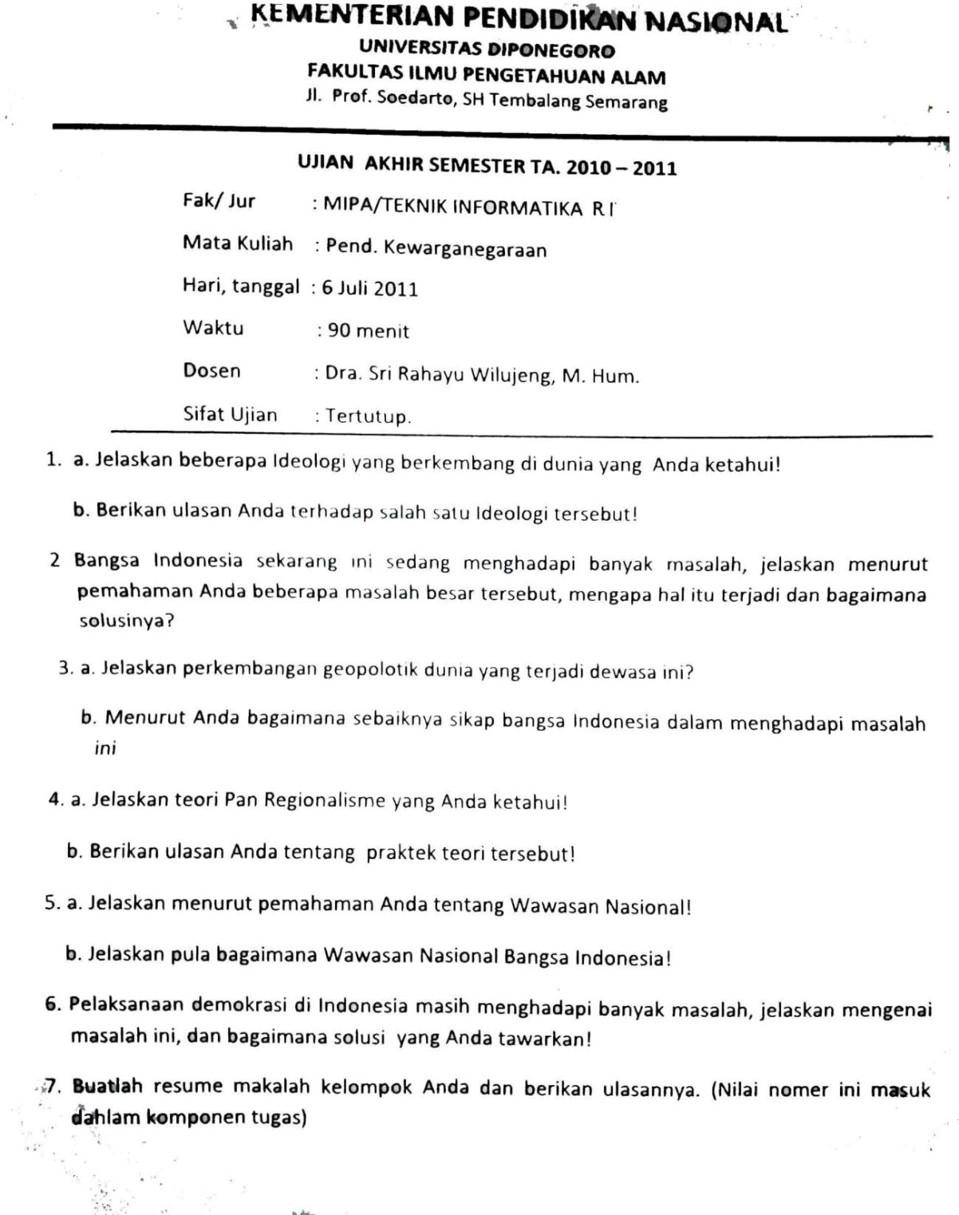

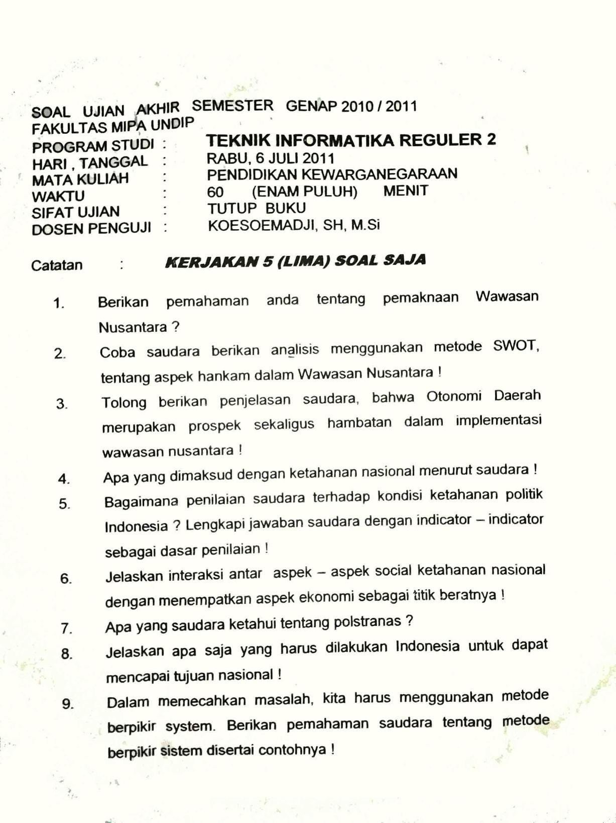

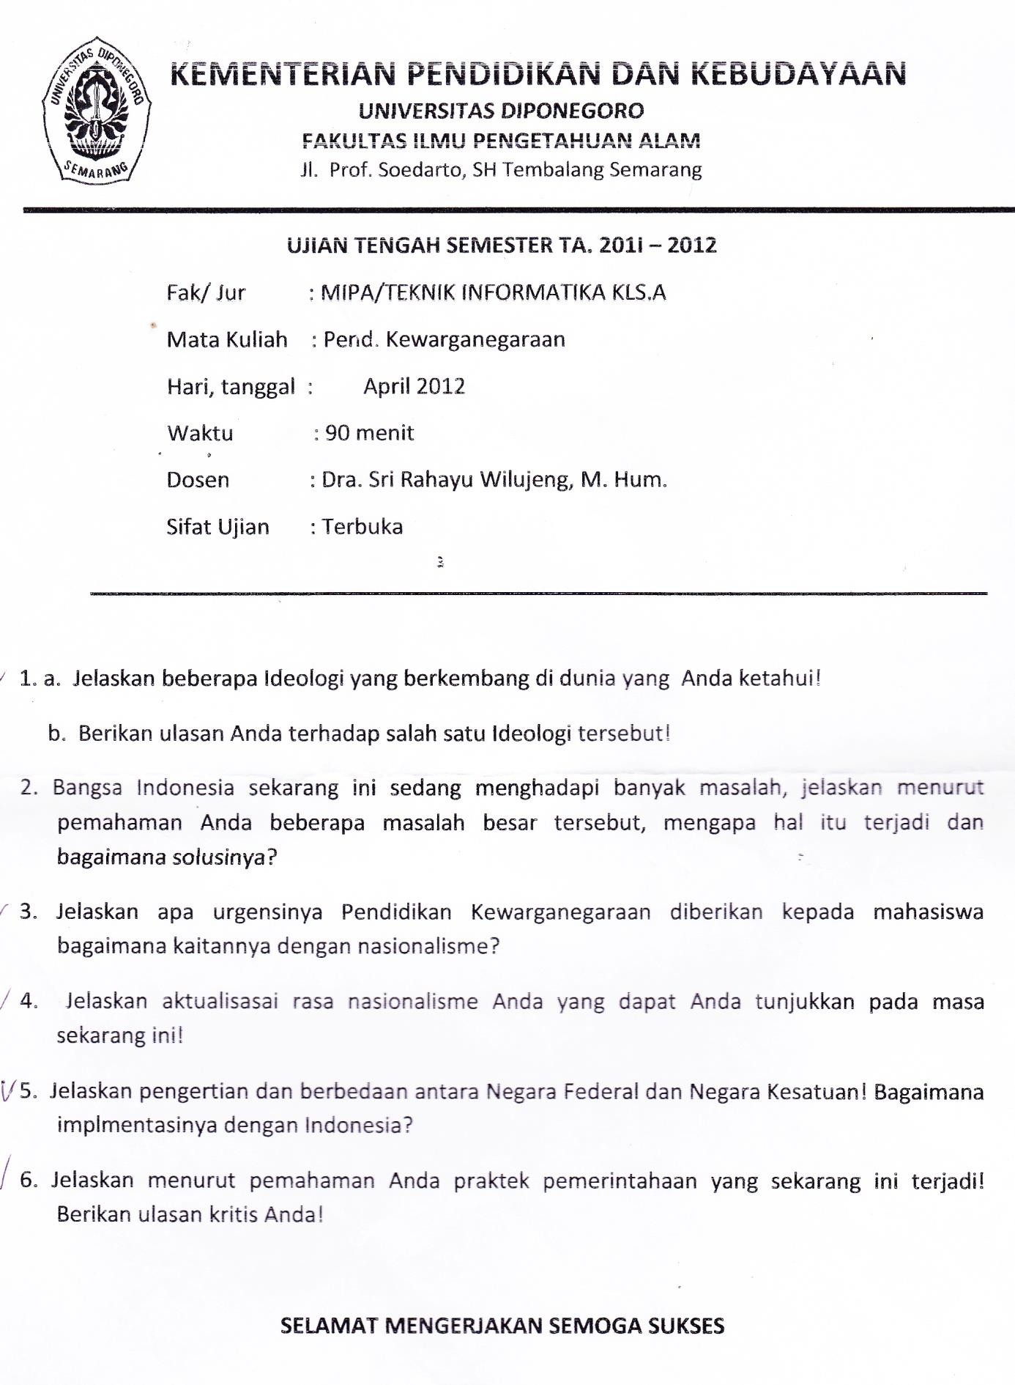UJIAN TENGAH SEMESTER 2011/2012 A

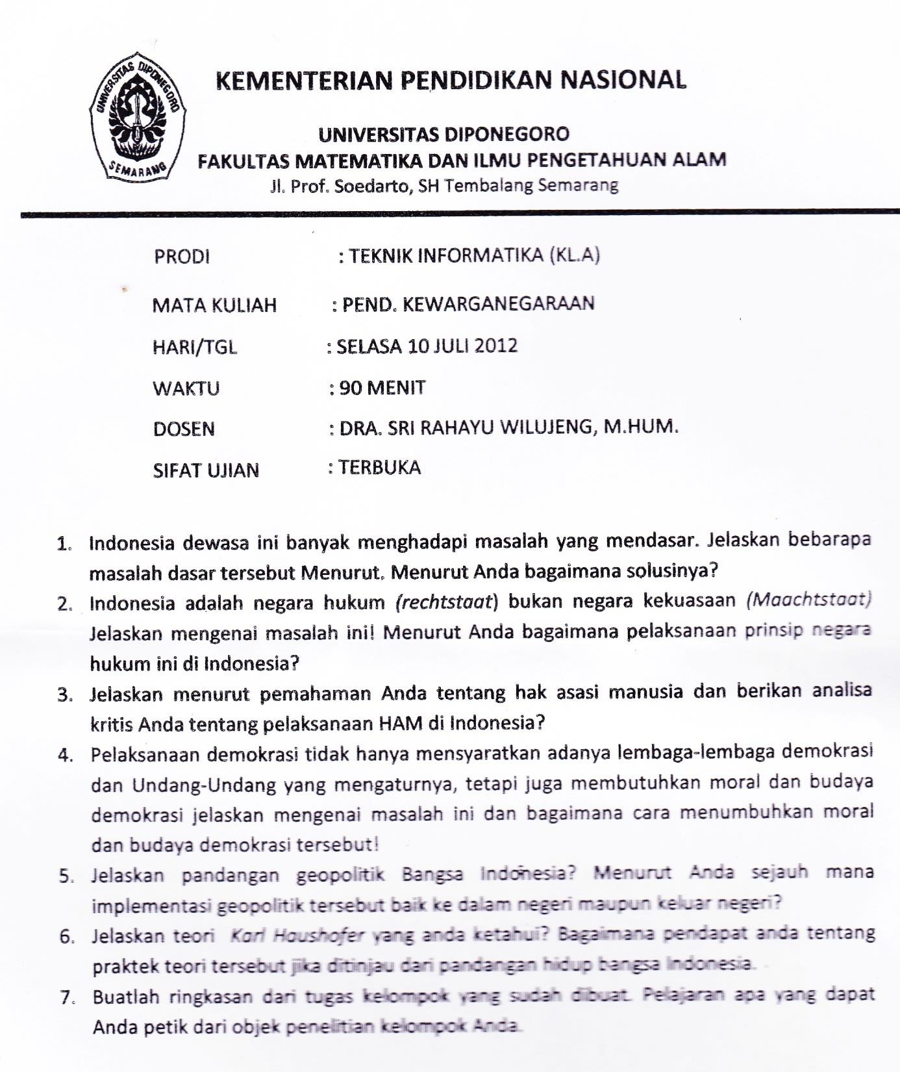UJIAN AKHIR SEMESTER 2011/2012 A

UJIAN TENGAH SEMESTER 2013/2014

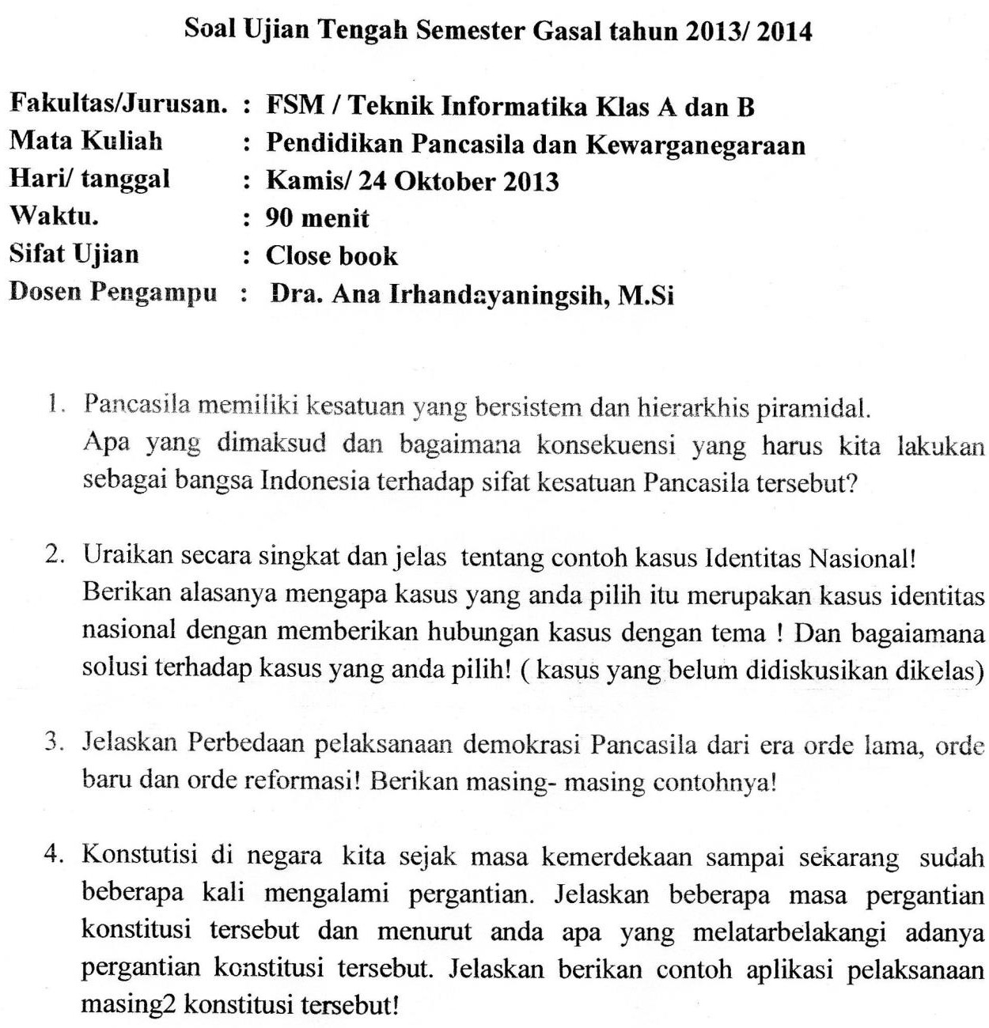

UJIAN AKHIR SEMESTER 2013/2014

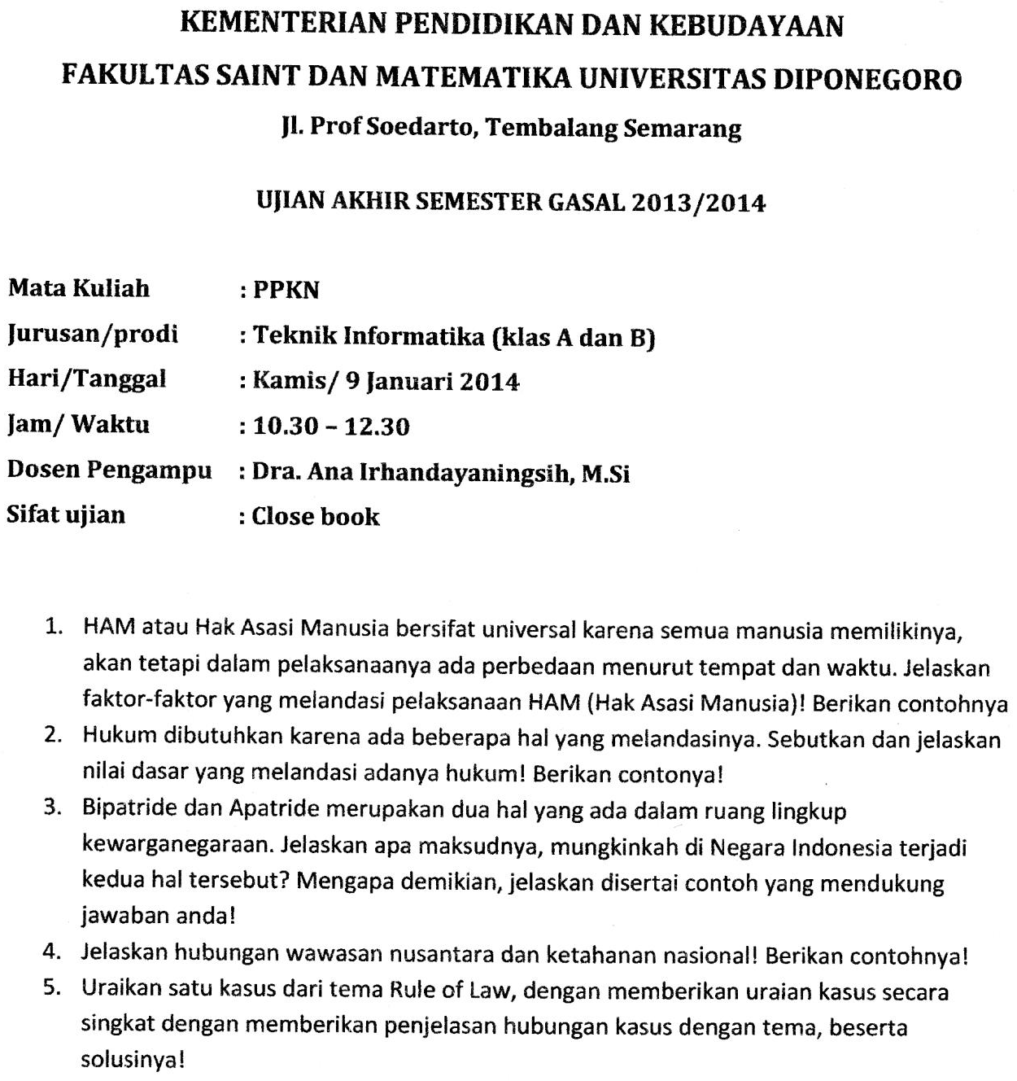

UJIAN TENGAH SEMESTER 2014/2015

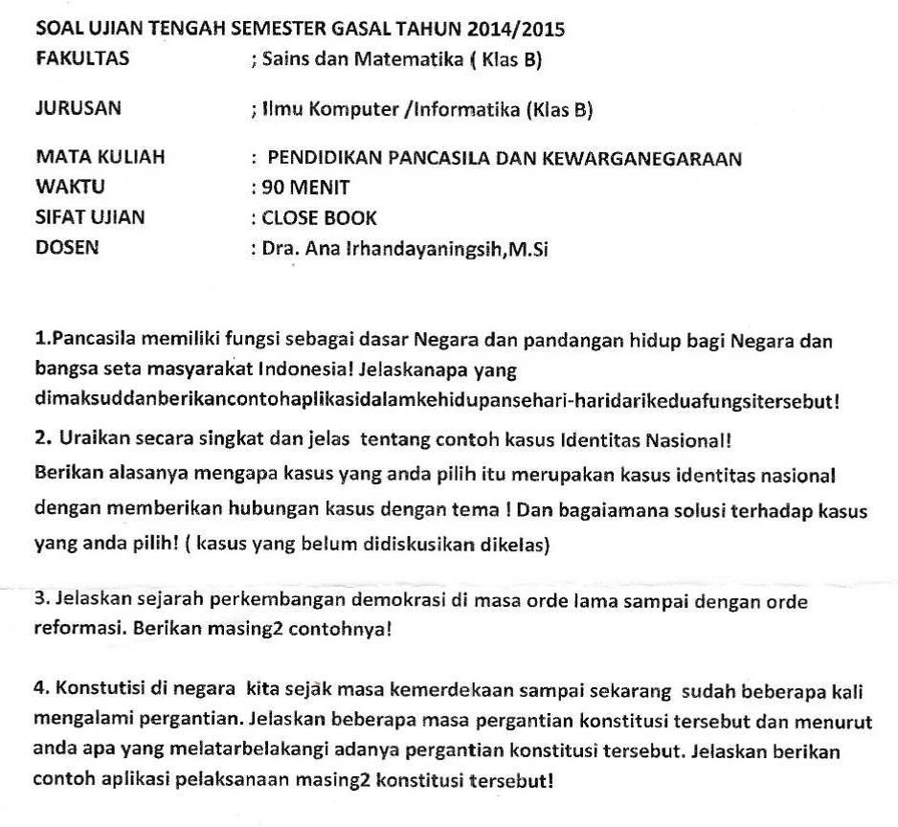

UJIAN AKHIR SEMESTER 2014/2015

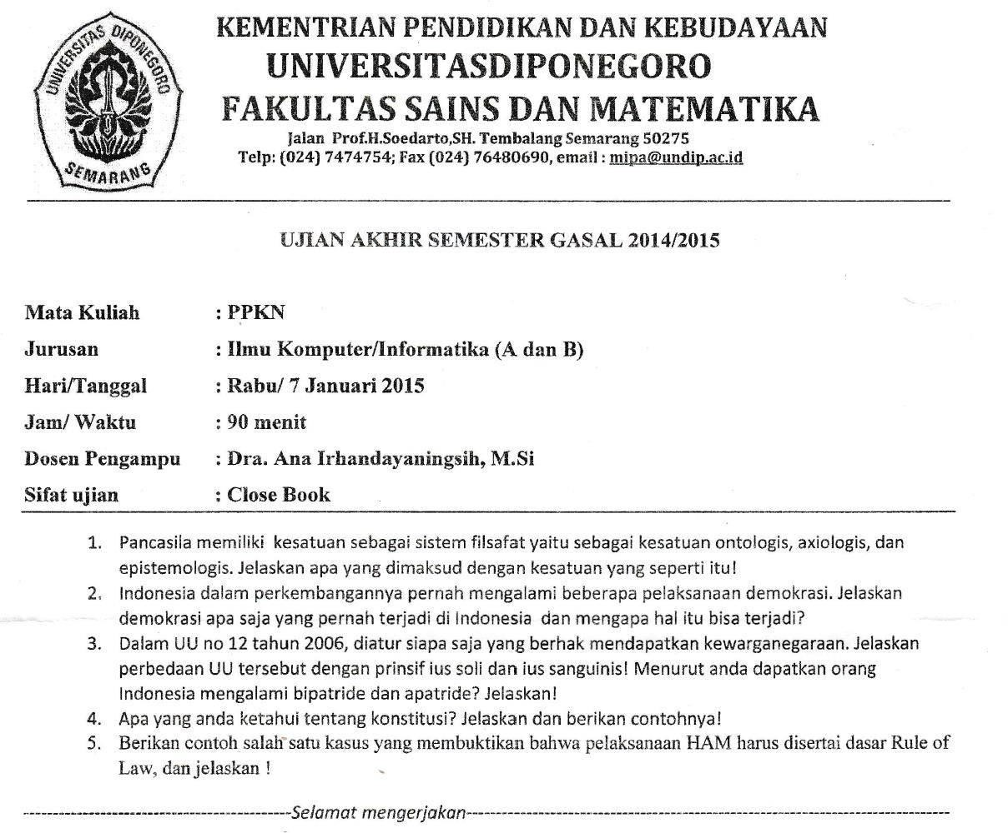

UJIAN TENGAH SEMESTER 2015/2016

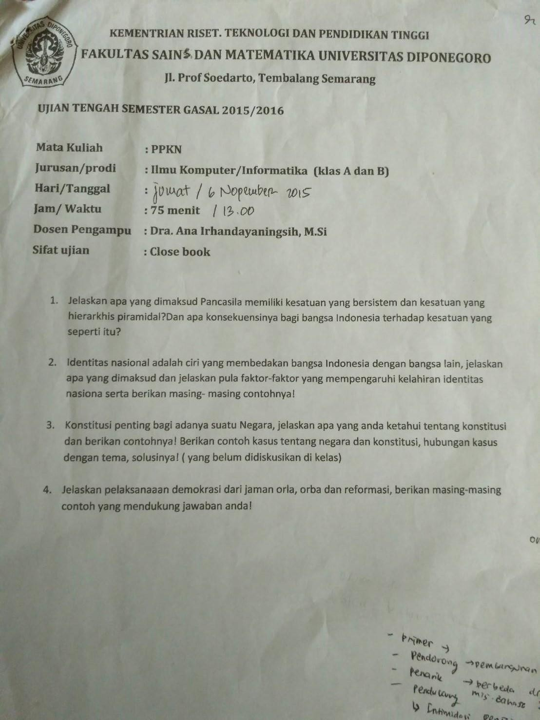

UJIAN AKHIR SEMESTER 2015/2016

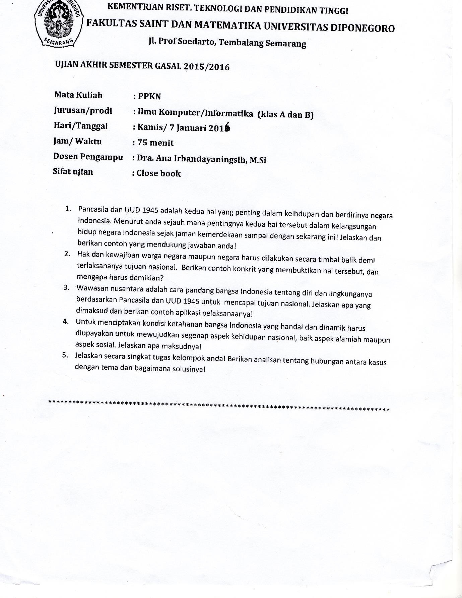

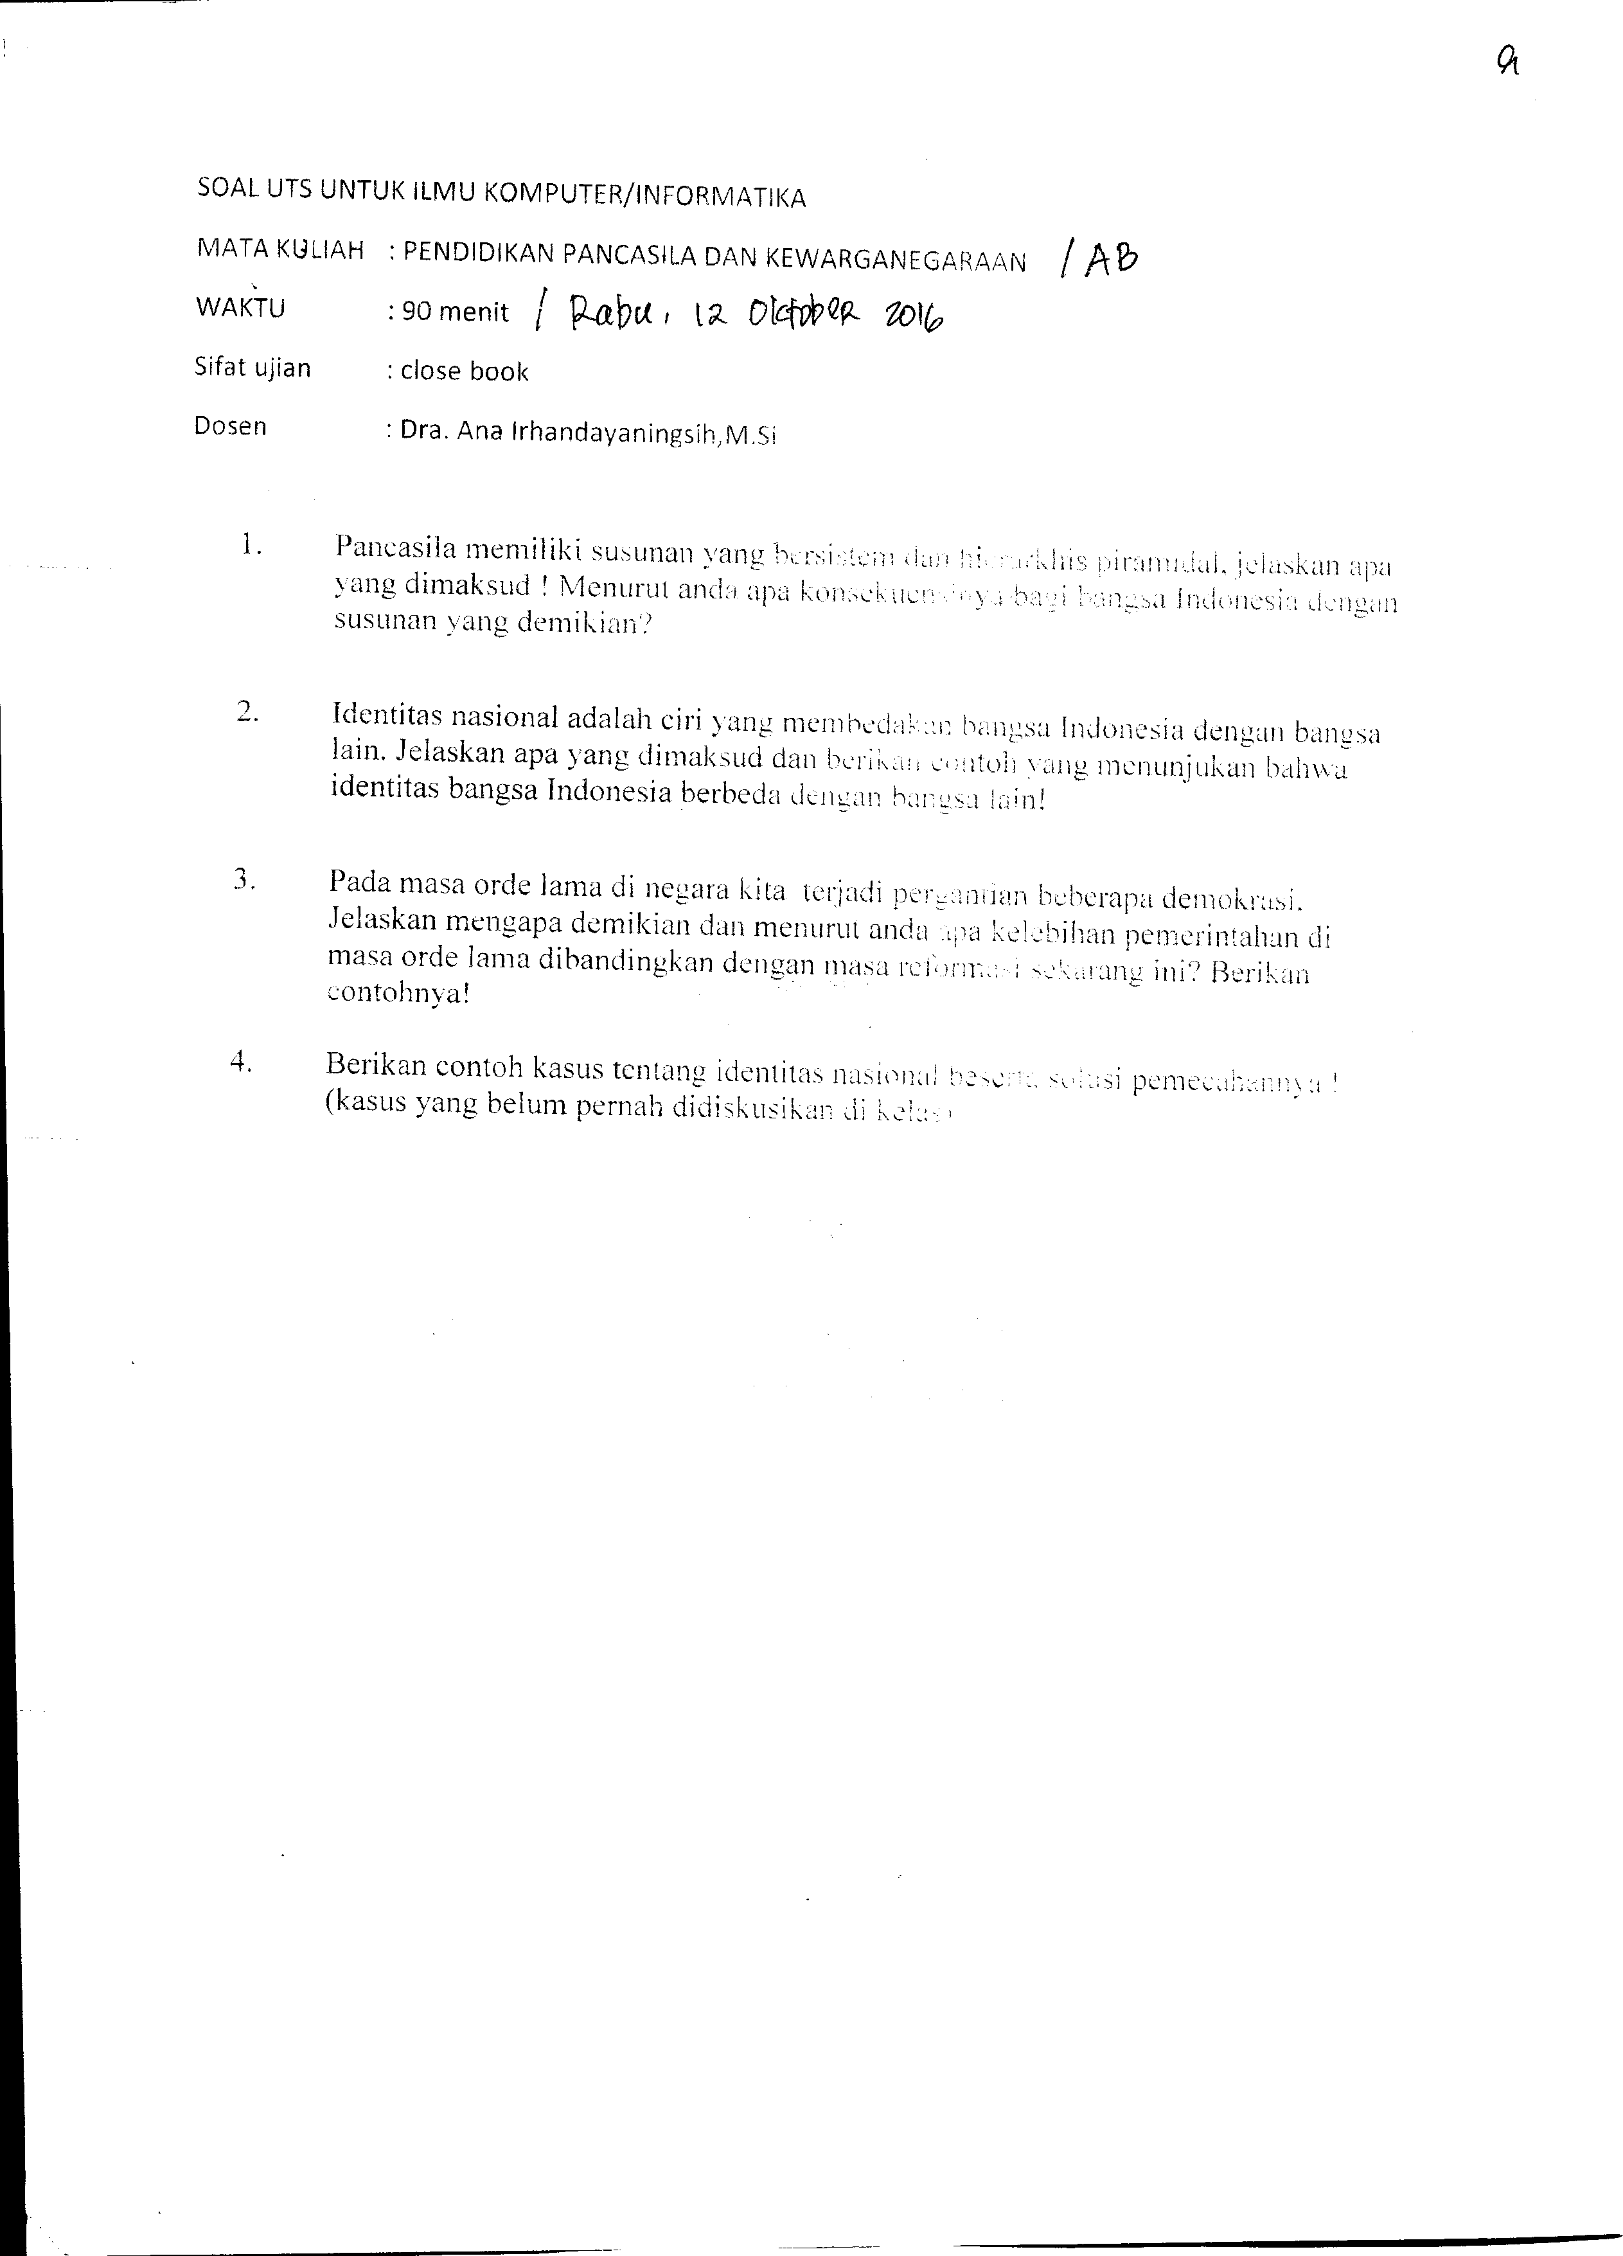UJIAN TENGAH SEMESTER 2016/2017

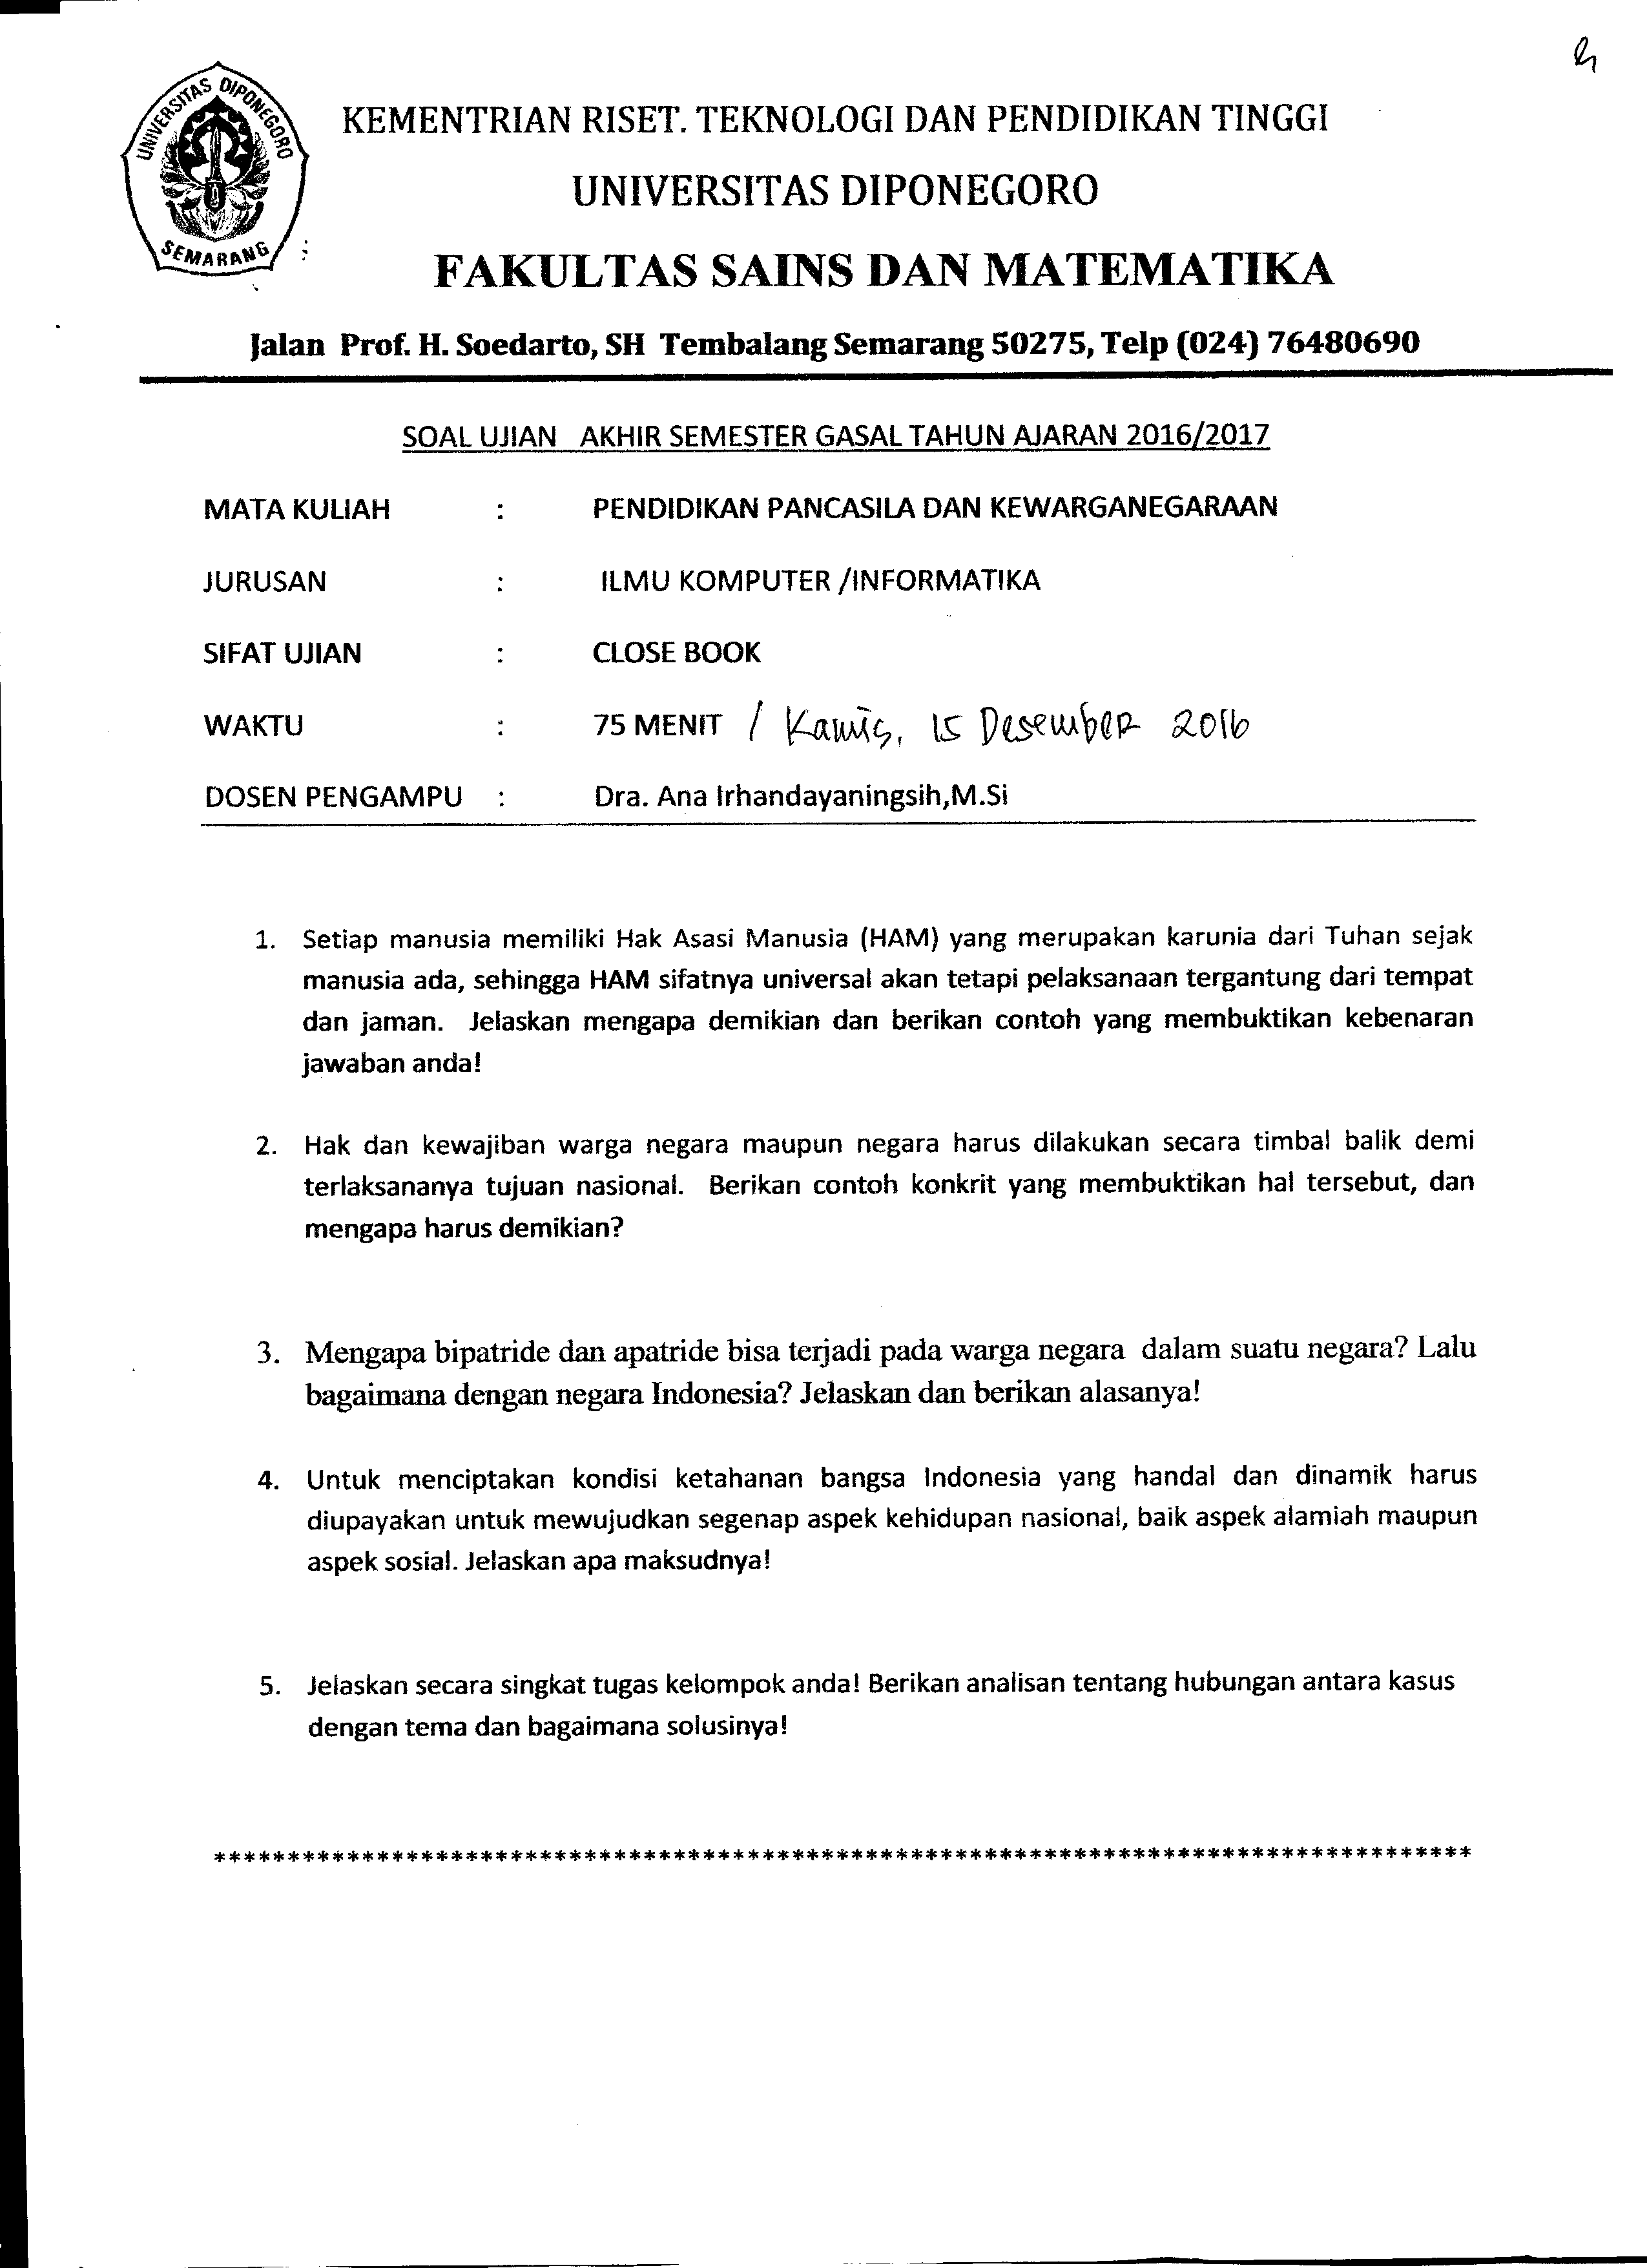UJIAN AKHIR SEMESTER 2016/2017

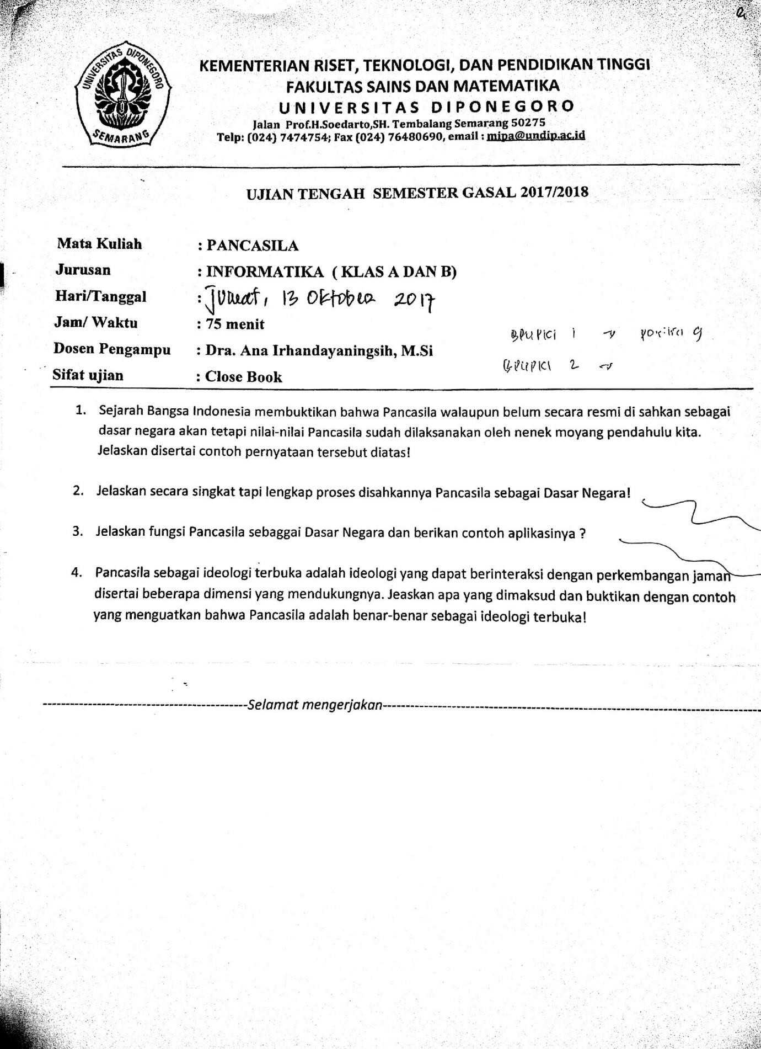UJIAN TENGAH SEMESTER 2017/2018

UJIAN AKHIR SEMESTER 2017/2018

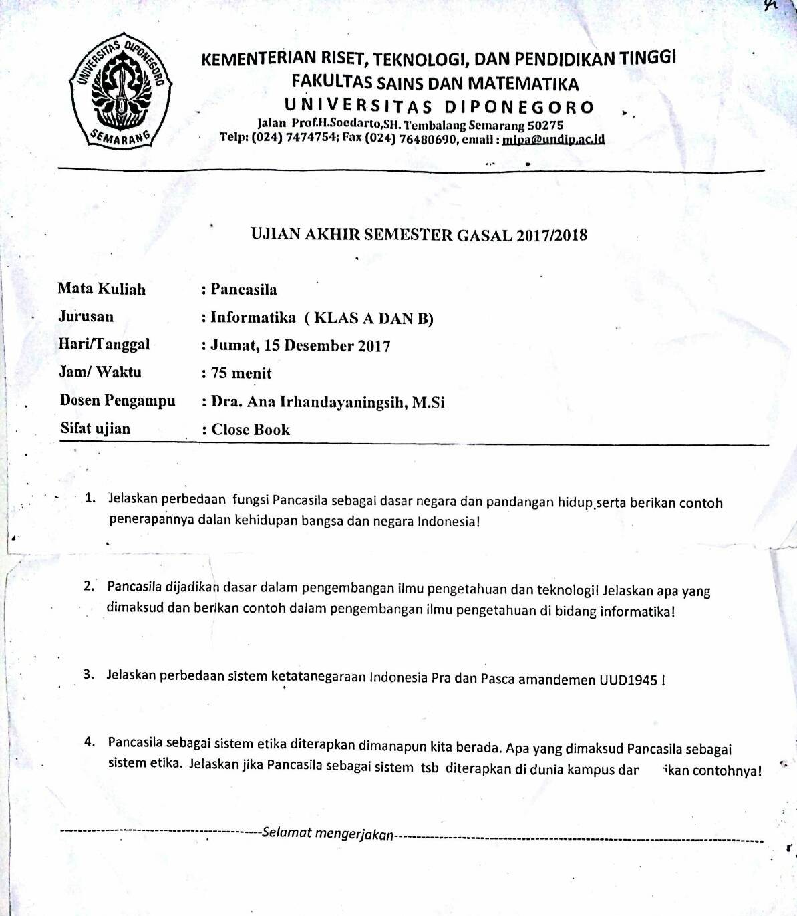

UJIAN TENGAH SEMESTER 2018/2019

